11 Koncert Nadziei. Największe muzyczne wydarzenie charytatywne we Wrocławiu
Gwiazdy Teatru Muzycznego Capitol w duetach z przedstawicielami znanych firm. Takiego połączenia Wrocław jeszcze nie widział! 6 kwietnia będzie wyjątkowa okazja: charytatywny, 11. Koncert Nadziei "Capitalne Duety".

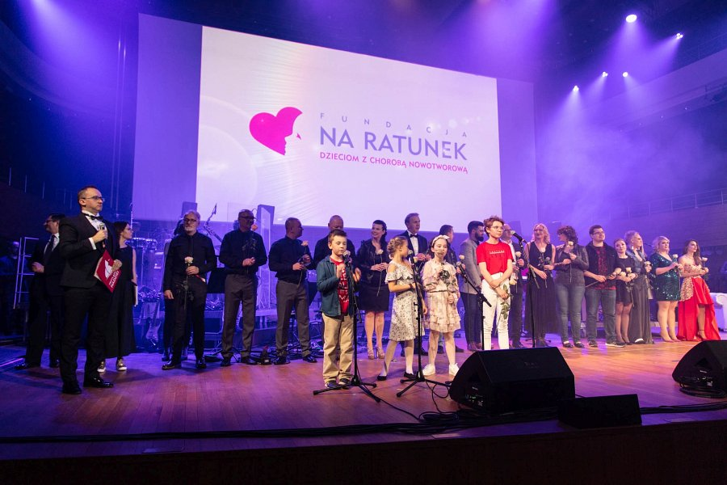
Koncert Nadziei to wydarzenie, którego celem jest pomoc dla dzieci zmagających się z chorobą nowotworową. W tym roku gospodarzem będzie wrocławski Teatr Muzyczny Capitol, a formuła zapowiada się wyjątkowo atrakcyjnie. Publiczność będzie mogła usłyszeć unikalne wykonania ponadczasowych przebojów, które wszyscy znamy – śpiewające duety zyskały dzięki nim sławę i nieśmiertelność muzyczną. Na scenie wystąpią gwiazdy Teatru Muzycznego Capitol w duetach z Przyjaciółmi Fundacji "Na Ratunek Dzieciom z Chorobą Nowotworową" i kliniki onkologicznej Przylądek Nadziei.
- Takie połączenie również dla nas będzie ciekawym doświadczeniem, bo pierwszy raz w historii zdecydowaliśmy się na zmianę formuły koncertu. Liczymy, że publiczności w Capitolu duety gwiazd z naszymi przyjaciółmi też się spodobają - mówi Mirosław Szozda, wiceprezes Fundacji "Na Ratunek Dzieciom z Chorobą Nowotworową". - Tym bardziej, że koncert ma dwa ważne wymiary. Z jednej strony to świetna rozrywka dla publiczności, z drugiej: realna pomoc dla chorych dzieci.
Ideą Koncertu Nadziei jest pomoc dzieciom walczącym z chorobą nowotworową, przeciwnikiem, który pojawia się znikąd i nagle staje się częścią ich życia. Dzięki uczestnikom i publiczności największego charytatywnego wydarzenia muzycznego we Wrocławiu, Fundacja "Na Ratunek Dzieciom z Chorobą Nowotworową" może pomagać małym pacjentom "Przylądka Nadziei" coraz lepiej i coraz skuteczniej.
- W ubiegłym roku podczas Koncertu zebraliśmy na leczenie i opiekę nad dziećmi aż pół miliona złotych! A ponieważ wrocławska publiczność znana jest z tego, że chętnie angażuje się w pomaganie potrzebującym, mamy nadzieję, że tym razem uda się co najmniej powtórzyć ten wynik - podkreśla Mirosław Szozda.
Jak co roku, również i tym razem cały dochód ze sprzedaży biletów i wpłat sponsorów przeznaczony będzie na pomoc dla dzieci chorych na raka. Pieniądze pozwolą na zakup nierefundowanych leków ratujących życie, finansowanie drogich terapii ostatniej szansy - również zagranicznych, prowadzenie pionierskiego w skali kraju projektu "Klinika Mentalna", czyli stałej opieki psychologicznej nad małymi pacjentami i ich rodzinami oraz na doposażenie kliniki w najnowocześniejszy sprzęt zabiegowy i diagnostyczny.
W związku z dużym zainteresowaniem publiczności, tegorocznego Koncertu Nadziei "Capitalne Duety" będzie można wysłuchać aż dwa razy: 6 kwietnia o godzinie 17.00 i 20.00. Bilety można zamawiać w kasach i na stronie internetowej Teatru Muzycznego Capitol:
www.teatr-capitol.pl/spektakle/11-koncert-nadziei-capitalne-duety/

Koncert Nadziei - Capitalne Duety
l 6 kwietnia 2020, godz. 17.00 i 20.00
l Prowadzenie: Paweł Gołębski i Konrad Imiela
l Scenariusz: Wojciech Rembikowski
l Kierownictwo muzyczne: Adam Skrzypek
l Aranżacje: Grzegorz Rdzak i Adam Skrzypek
l Przygotowanie wokalne: Magdalena Śniadecka-Skrzypek

Występują
Aktorzy Capitolu: Justyna Antoniak, Artur Caturian Adrian Kąca, Tomasz Leszczyński, Cezary Studniak, Justyna Szafran, Emose Uhunmwangho
Przyjaciele Fundacji: Daniel Basiński, Mateusz Biegaj, Dariusz Biłyk, Agnieszka Bisikirska, Maciej Burniak, Ewa Chrzanowska, Justyna Hnatów, Adam Jarzębowski, Tomasz Kret, Lech Kwartowicz, Zbigniew Malec, Jan Michalak, Adrian Otrębski, Michał Para, Patrycja Pilarska, Damian Ragan, Wojciech Rembikowski, Olaf Rurak, Piotr Sypień, Julia Szynkaruk, Michał Wanik, Anna Wojtas-Gaweł, Radosław Woźniak
**
Fundacja Na Ratunek Dzieciom z Chorobą Nowotworową od 29 lat wspiera małych pacjentów wrocławskiej Kliniki Transplantacji Szpiku, Onkologii i Hematologii Dziecięcej, którzy przyjeżdżają do Wrocławia na leczenie z całego kraju. Klinika jest największym ośrodkiem przeszczepowym w Polsce. Lekarze i pielęgniarki leczą tu każdego roku 2000 małych pacjentów. W tej pracy pomaga im Fundacja, która finansuje kosztowne leki i rehabilitację, kupuje sprzęt medyczny oraz wspiera badania naukowe. Z inicjatywy Fundacji we Wrocławiu został wybudowany Przylądek Nadziei, najnowocześniejszy w Polsce szpital dla dzieci chorych na raka.

